# ArcMap发布NAserver操作流程

准备路网数据，格式为shp

下载地址：<http://download.geofabrik.de/>

ArcMap制作网络数据集并发布NAserver服务

1.在该数据集文件下，新建一个文件地理数据库

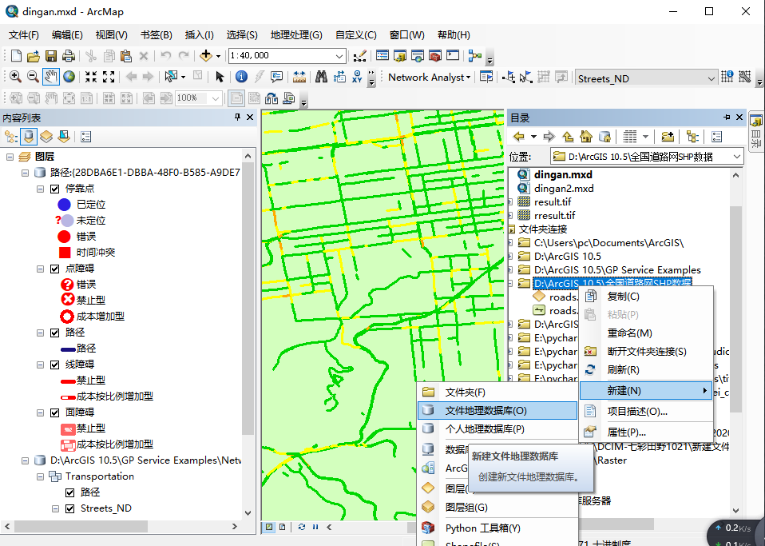

2.在文件地理数据库中新建要素数据集，取名后一路下一步

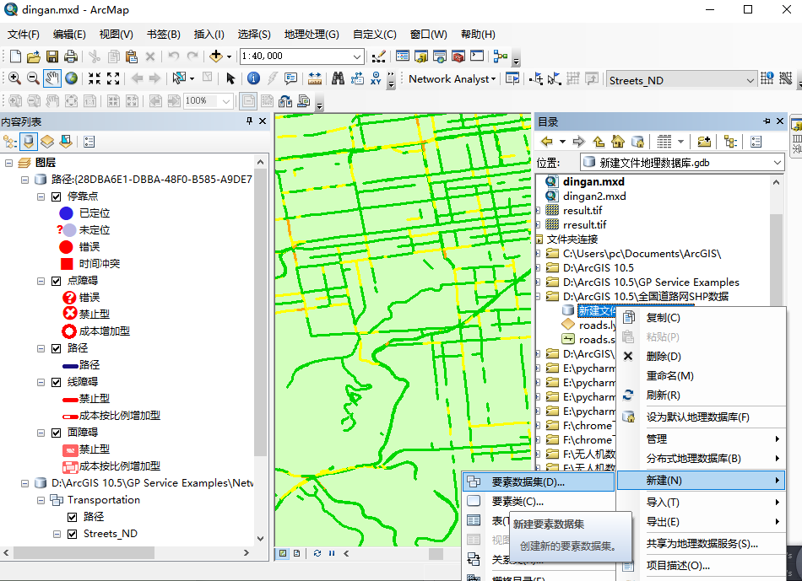

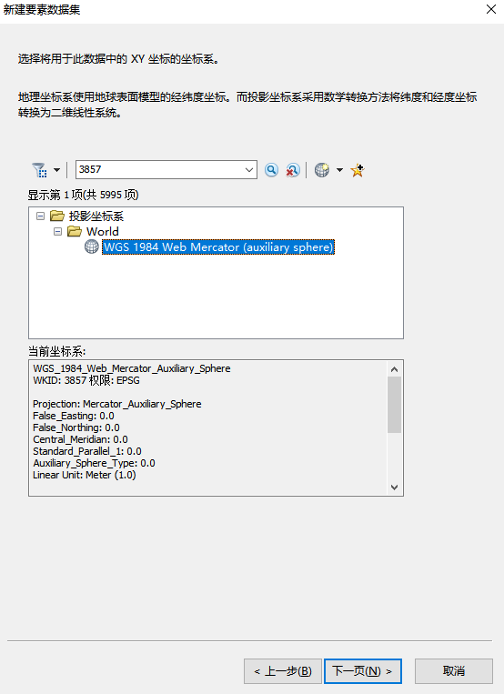

1. 在要素数据集中新建要素类，取名后设置类型线要素

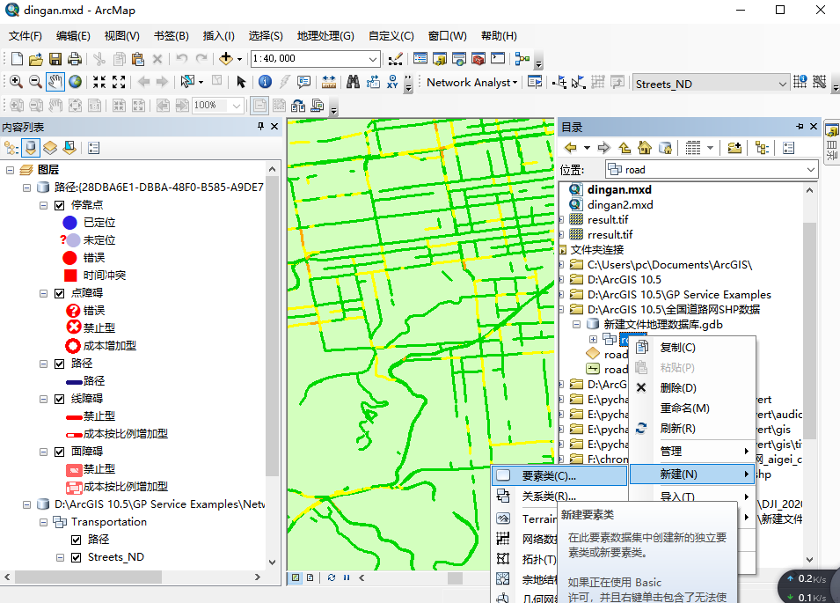

1. 在要素类中加载数据，找到路网路径选取shp类型的线要素，添加进去，一路下一步

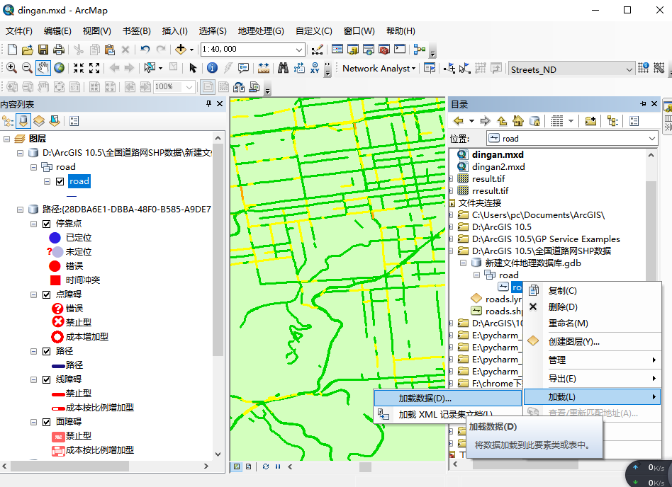

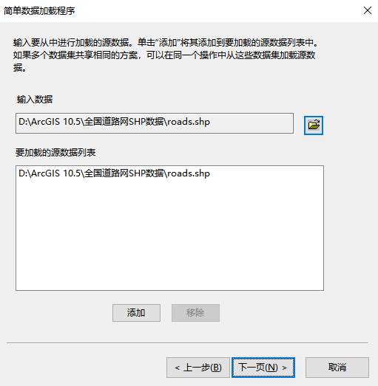

1. 在要素数据集中新建网络数据集，操作如下图设置

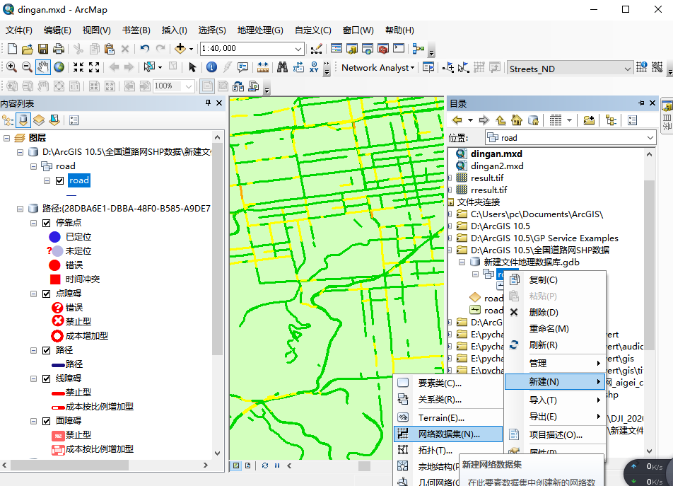

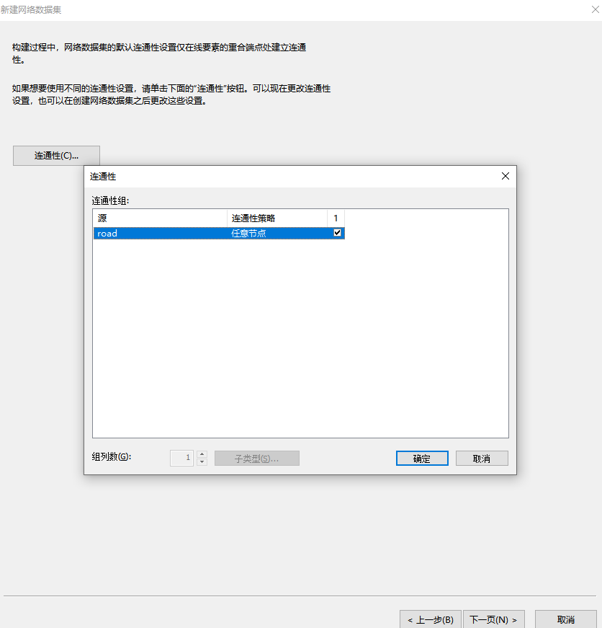

点击+号设置出行模式，然后下一步构建服务器索引，一直下一步查看摘要没问题就结束

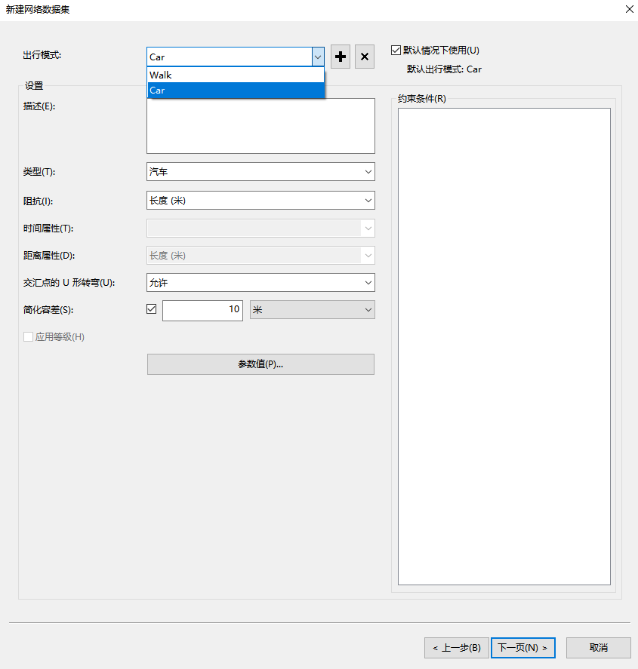

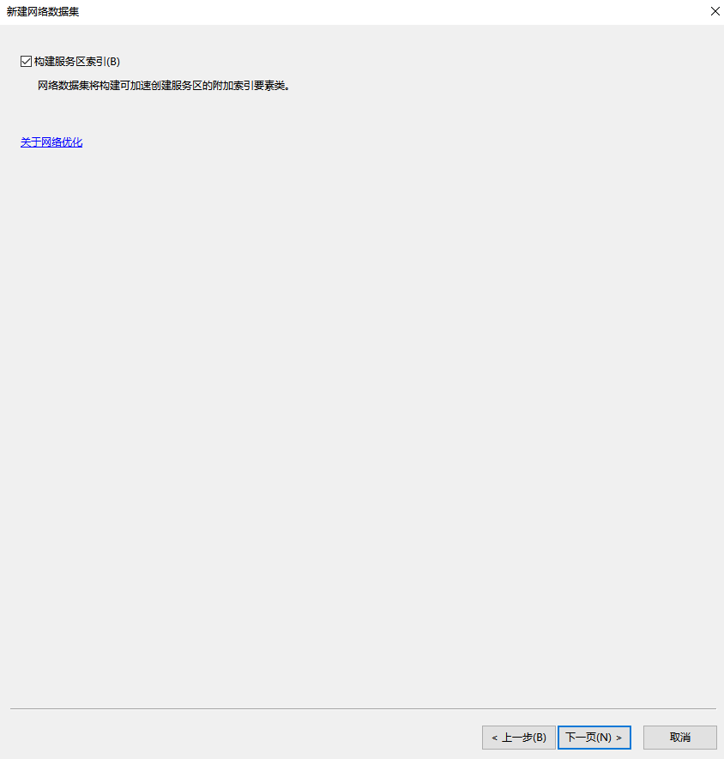

1. 在ArcMap中选择自定义工具条勾选network Analyst，然后点击network Analyst新建路径，只保留新建的路径图层和尾号以“_ND”结尾的图层，此处修改路径名为Route

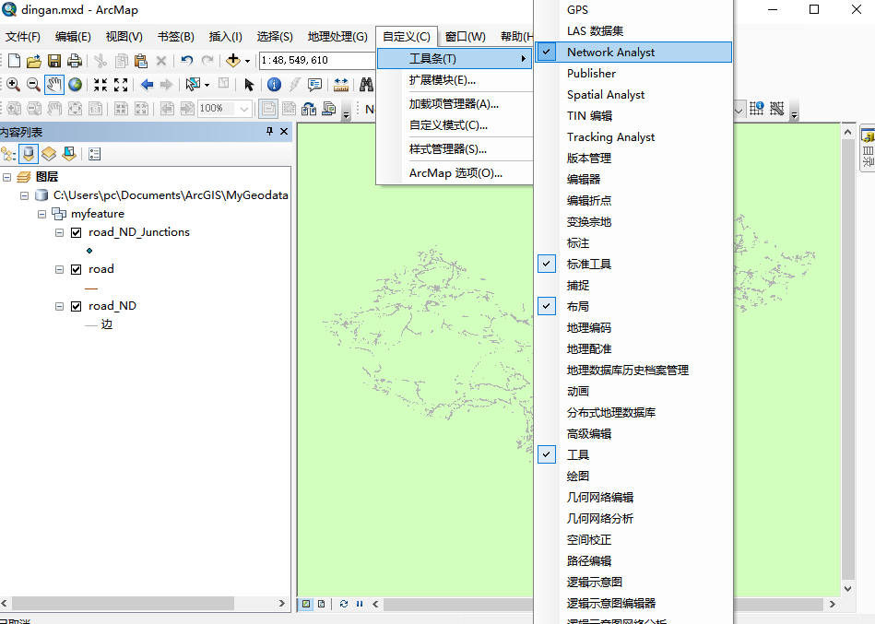

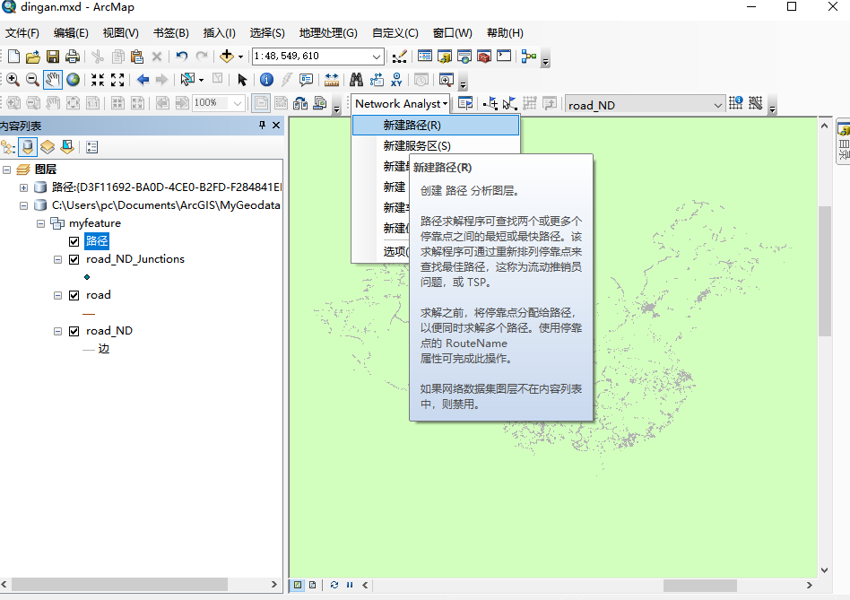

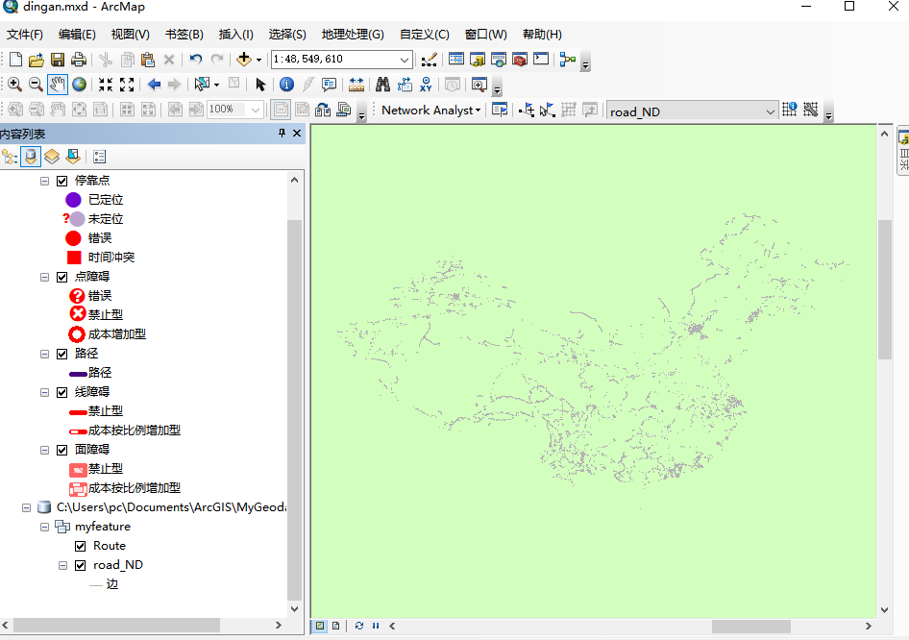

1. 发布服务，在功能内选择network Analyst

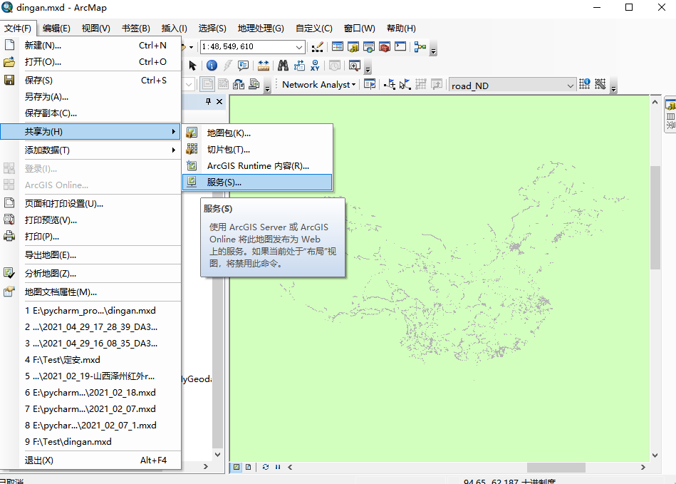

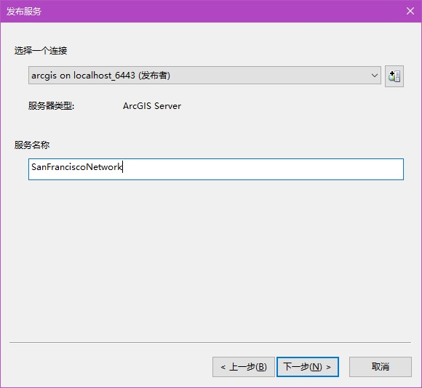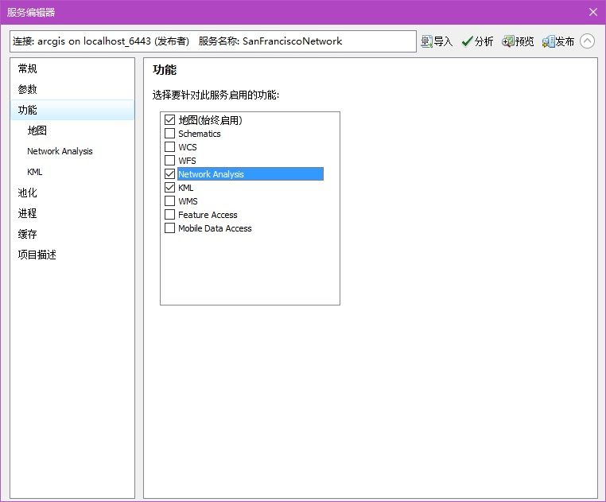

1. 进入ArcGIS Server Manager查看已经发布成功的服务

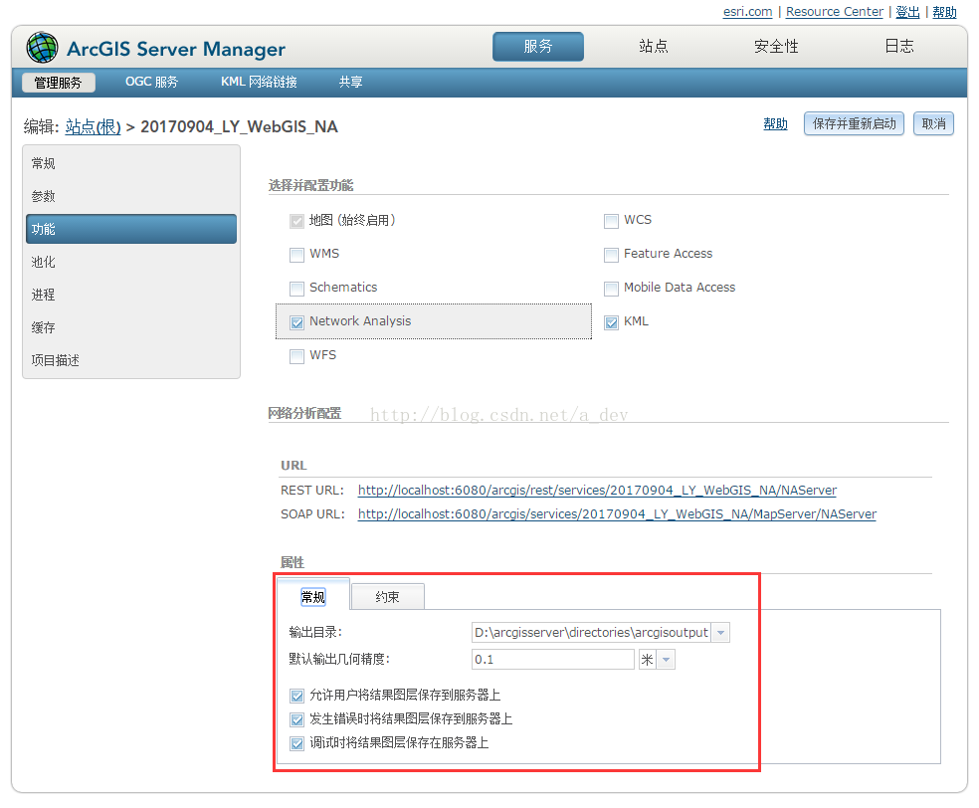

1. 测试NAserver，点击路径进入调试，输入两个坐标，查看结果无错误信息

